Arbeitsauftrag 04.05..:
Bitte fülle die folgenden Arbeitsaufträge, wenn möglich, direkt im Word Dokument aus (das spart Papier/Speicherplatz) und sende es mir per Mail (bis Freitagabend -08.05.) zurück.
Solltest du keine Möglichkeit haben, an einem Computer zu arbeiten oder du möchtest es ausdrucken und händisch bearbeiten, schicke es mir gescannt/fotografiert zurück.
Alles Gute und bleibt gesund!
Nagetiere – Erfolgreiche Pflanzenfresser
Lies dir im Buch auf den Seiten 81 und 82 das Kapitel „Nagetiere“ durch und bearbeite folgende Fragen dazu!
1. Die Zähne der Nagetiere wachsen ein Leben lang. Was passiert, wenn sie nicht abgenutzt werden?

2. Beschreibe die Verdauung der Nagetiere! (Blinddarmkot, Kotkügelchen, erste und zweite Verdauung)

3. Wie viele Nagetierartige gibt es ungefähr?

4. Schreibe je zwei Tiere zu einer Verwandtschaft dazu (außer Biber)!
Biberverwandte | Biber
Mäuseverwandte
Hörnchenverwandte
Stachelschweinverwandte

5. Beschreibe in eigenen Worten den Unterschied zwischen Winterruhe und Winterschlaf!

6. Vervollständige die Tabelle, in der Eichhörnchen und Murmeltiere verglichen werden. Sieh dir als Ergänzung folgendes Video im Anschluss an (Kopiere den Link in den Internetbrowser): https://www.youtube.com/watch?v=xCp3f828St4 [Im Reich der Murmeltiere – 12:03]
 | Eichhörnchen | Murmeltier
Lebensraum |  | Almen und Wiesen im Gebirge
Nest/Bau | Nester hoch oben in den Bäumen
Nahrung | Samen und Früchte
Winter |  | Winterschlaf
Feinde | Greifvögel und Baummarder

6. Welches Nagetier ist das? Schreibe in die Kästchen unter den Bildern das richtige Nagetier hinein.
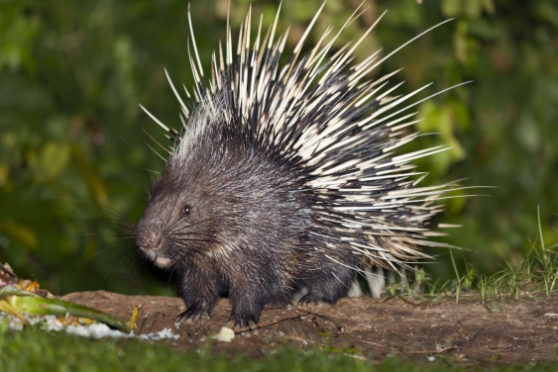

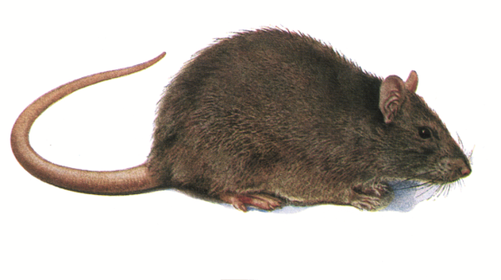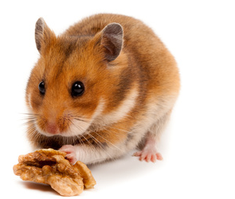

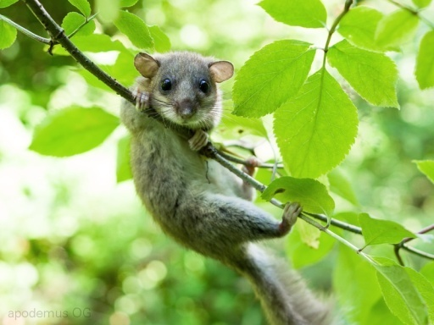

Hasentiere – Pflanzenfresser mit vielen Feinden
Lies dir im Buch auf der Seite das Kapitel „Hasentiere“ durch und bearbeite folgende Fragen dazu!
1. Was ist der Unterschied zwischen dem Gebiss der Hasentiere und dem Gebiss der Nagetiere?

2. Was haben Hasentiere und Nagetiere gemeinsam?

3. Wo leben Feldhasen und wie schnell können sie ungefähr werden?

4. Wie lange ist die Tragzeit bei Feldhasen ungefähr?

5. Beschreibe das Wort „Nestflüchter“!

Bildquellen: http://www.jagd-stmk.at/wildtiere/murmeltier/ https://www.tagesspiegel.de/gesellschaft/berliner-schnauzen-ausweichen-ist-die-beste-alternative/23095180.html https://detia-degesch.de/schaedling/hausratte/ https://herz-fuer-tiere.de/ratgeber-tier/kleinsaeuger/hamster/steckbriefe/steckbrief-goldhamster

